Lei 511/2013
Regulamenta o piso salarial dos professores em consonância com a Lei Federal nº 11.738 de 16 de julho de 2008 e da outras providências.

A Câmara Municipal de Santa Lucia Estado do Paraná aprovou e Eu ADALGIZO CANDIDO DE SOUZA, Prefeito do Município de Santa Lúcia, Estado do Paraná, no uso de minhas atribuições legais, sanciono a seguinte,

L E I

Art. 1º Esta Lei regulamenta o piso salarial profissional para os profissionais do magistério público da educação básica municipal em consonância com a Lei 11.738 de 16 de julho de 2008 a que se refere a alínea “e” do inciso III do caput do art. 60 do Ato das Disposições Constitucionais Transitórias.
Art. 2º O piso salarial profissional municipal para os profissionais do magistério público da educação básica será de R$ 783,50 (setecentos e oitenta e três reais, cinqüenta centavos) mensais, para a formação em nível médio, na modalidade Normal, prevista no art. 62 da Lei nº 9.394, de 20 de dezembro de 1996, que estabelece as diretrizes e bases da educação nacional.
§ 1º O piso salarial profissional municipal é o valor aplicado ao servidor em inicio de carreira, para a jornada de no mínimo de 20 (vinte) horas semanais.
§ 2º Por profissionais do magistério público da educação básica entendem-se aqueles que desempenham as atividades de docência ou as de suporte pedagógico à docência, isto é, direção ou administração, planejamento, inspeção, supervisão, orientação e coordenação educacionais, exercidas no âmbito das unidades escolares de educação básica, em suas diversas etapas e modalidades, com a formação mínima determinada pela legislação federal de diretrizes e bases da educação nacional.
§ 3º Os vencimentos iniciais referentes às demais jornadas de trabalho serão, no mínimo, proporcionais ao valor mencionado no caput deste artigo.
Art. 3º O valor de que trata o art. 2º desta Lei passará a vigorar a partir de 1º de maio de 2013, e sua integralização, como vencimento inicial das Carreiras dos profissionais da educação básica pública será feita de forma progressiva e proporcional, observado o seguinte:
§ 1º O piso salarial profissional nacional do magistério público da educação básica será atualizado, anualmente, no mês de janeiro, a partir do ano de 2014 de acordo a atualização piso salarial profissional nacional para os profissionais do magistério público da educação básica.
§ 2º O nível inicial será definido pelo símbolo AA1 constante da tabela de níveis do quadro de magistério e sua progressão será de acordo com as demais referencias dentro da mesma tabela ate atingir o nível AA9.

Art. 4º - Esta Lei entrará em vigor na data de sua publicação.
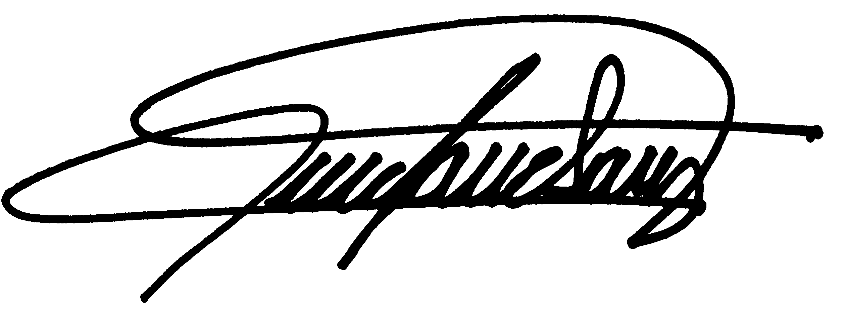

Santa Lúcia Estado do Paraná em 10 de maio de 2013.

__________________________

ADALGIZO CANDIDO DE SOUZA
Prefeito Municipal

